МИНИСТЕРСТВО НАУКИ И ВЫСШЕГО ОБРАЗОВАНИЯ   
РОССИЙСКОЙ ФЕДЕРАЦИИ

ФЕДЕРАЛЬНОЕ ГОСУДАРСТВЕННОЕ БЮДЖЕТНОЕ ОБРАЗОВАТЕЛЬНОЕ  
УЧРЕЖДЕНИЕ ВЫСШЕГО ОБРАЗОВАНИЯ   
«РЯЗАНСКИЙ ГОСУДАРСТВЕННЫЙ РАДИОТЕХНИЧЕСКИЙ УНИВЕРСИТЕТ   
ИМЕНИ В.Ф. УТКИНА»

Кафедра «Автоматика и информационные технологий в управлении»

|  |  |  |
| --- | --- | --- |
|  |  |  |
|  |  |  |
|  |  |  |
|  |  |  |

**ОЦЕНОЧНЫЕ МАТЕРИАЛЫ ДИСЦИПЛИНЫ**

**«Компьютерная графика»**

Специальность

12.05.01 Электронные и оптико-электронные приборы и системы специального назначения

ОПОП

Оптико-электронные информационно-измерительные приборы и системы

Уровень подготовки

специалитет

Квалификация выпускника – инженер

Формы обучения – очная

Рязань 2024 г

# ОБЩИЕ ПОЛОЖЕНИЯ

*Оценочные средства* (ОС) – это совокупность учебно-методических материалов (контрольных заданий, описаний форм и процедур проверки), предназначенных для оценки качества освоения обучающимися данной дисциплины как части ОПОП. Оценочные средства предназначены для контроля и оценки образовательных достижений обучающихся, освоивших программу учебной дисциплины.

*Цель фонда оценочных средств* (ФОС) – предоставить объективный механизм оценивания соответствия знаний, умений и владений, приобретенных обучающимся в процессе изучения дисциплины, целям и требованиям ОПОП в ходе проведения текущего контроля и промежуточной аттестации.

*Основная задача ФОС* – обеспечить оценку уровня сформированности общекультурных, общепрофессиональных и профессиональных компетенций, приобретаемых обучающимся в соответствии с этими требованиями.

Контроль знаний проводится в форме текущего контроля и промежуточной аттестации.

Текущий контроль успеваемости проводится с целью определения степени усвоения учебного материала, своевременного выявления и устранения недостатков в подготовке обучающихся и принятия необходимых мер по совершенствованию методики преподавания учебной дисциплины (модуля), организации работы обучающихся в ходе учебных занятий и оказания им индивидуальной помощи.

К контролю текущей успеваемости относятся проверка знаний, умений и навыков, приобретенных обучающимися в ходе выполнения индивидуальных заданий на практических занятиях и лабораторных работах. При оценивании результатов освоения практических занятий и лабораторных работ применяется шкала оценки «зачтено – не зачтено». Количество лабораторных и практических работ и их тематика определена рабочей программой дисциплины, утвержденной заведующим кафедрой.

Результат выполнения каждого индивидуального задания должен соответствовать всем критериям оценки в соответствии с компетенциями, установленными для заданного раздела дисциплины.

Промежуточный контроль по дисциплине осуществляется проведением дифференцированного зачета (зачет с оценкой).

Форма проведения зачета – ответ по утвержденным экзаменационным билетам, сформулированным с учетом содержания учебной дисциплины. После выполнения работы обучаемого производится ее оценка преподавателем и, при необходимости, проводится теоретическая беседа с обучаемым для уточнения оценки.

# ПЕРЕЧЕНЬ КОМПЕТЕНЦИЙ С УКАЗАНИЕМ ЭТАПОВ ИХ ФОРМИРОВАНИЯ В ПРОЦЕССЕ ОСВОЕНИЯ ОБРАЗОВАТЕЛЬНОЙ ПРОГРАММЫ

В таблице (Таблица 1) представлен перечень компетенций, формируемых дисциплиной.

Таблица — Компетенции дисциплины

| Коды  компетенции | Содержание компетенций |
| --- | --- |
| *ОПК* | *Общепрофессиональные компетенции* |
| ОПК-5 | Способен участвовать в разработке текстовой и конструкторско-технической документации в соответствии с требованиями нормативной |

Таблица — Этапы освоения компетенций

|  |  |
| --- | --- |
| № п/п | Разделы дисциплины |
|
| 1 | Основы компьютерной графики |
| 2 | Основные принципы работы в CAD-системах |
| 3 | Создание чертежей изделия с помощью CAD-систем |
| 4 | Создание трехмерных моделей изделия с помощью CAD-систем |

Таблица —Индикаторы достижения компетенций

| № | Код компетенции | Планируемые результаты обучения, характеризующие этапы формирования компетенций | | Этапы обучения | | | |
| --- | --- | --- | --- | --- | --- | --- | --- |
| Код | Результат обучения | 1 | 2 | 3 | 4 |
| 1 | ОПК-5 | ОПК-5.1 | Разрабатывает текстовую документацию в соответствии с требованиями нормативной документации  ОПК-5.1-З  Знать: правила разработки текстовой документации в соответствии с требованиями нормативной документации.  ОПК-5.1-У  Уметь: разрабатывать текстовую документацию в соответствии с требованиями нормативной документации.  ОПК-5.1-В  Владеть: современными информационными технологиями разработки текстовой документации в соответствии с требованиями нормативной документации. | + | + | + |  |
| 2 | ОПК-5 | ОПК-5.2 | Разрабатывает конструкторско-техническую документацию в соответствии с требованиями нормативной документации.  ОПК-5.2.З  *Знать*: правила разработки конструкторско-технической документации в соответствии с требованиями нормативной документации.  ОПК-5.2.У  *Уметь*: разрабатывать конструкторско-техническую документацию в соответствии с требованиями нормативной документации.  ОПК-5.2.В  *Владеть*: современными информационными технологиями разработки конструкторско-технической документации в соответствии с требованиями нормативной документации. | + | + | + | + |

Перечень видов оценочных средств, используемых в ФОС дисциплины, представлен в таблице (Таблица 4).

Таблица — Перечень видов оценочных средств, используемых   
в процессе освоения дисциплины

| № | Наименование вида оценочного средства | Характеристика оценочного средства | Представление оценочного средства в ФОС |
| --- | --- | --- | --- |
| 1 | Устный опрос | Средство контроля, организованное как специальная беседа преподавателя с обучающимся на темы, связанные с изучаемой дисциплиной, и рассчитанное на выяснение объема знаний обучающегося по определенному разделу, теме, проблеме и т.п | Контрольные вопросы по темам/разделам дисциплины  Теоретический вопросы к зачету |
| 2 | Практическое задание/задача | Средство оценки умения применять полученные теоретические знания в практической ситуации. Задача должна быть направлена на оценивание тех компетенций, которые подлежат освоению в данной дисциплине, должна содержать четкую инструкцию по выполнению или алгоритм действий | Задание к лабораторным работам  Задание к зачету |

В паспорте фонда оценочных материалов (Таблица 5) приведено соответствие между контролируемыми компетенциями и оценочными средствами контроля компетенции.

Таблица — Паспорт фонда оценочных средств дисциплины

|  |  |  |  |
| --- | --- | --- | --- |
| **№ п/п** | **Контролируемые разделы (темы) дисциплины (результаты по разделам)** | **Код контролируемой компетенции (или её части)** | **Вид, метод, форма оценочного мероприятия** |
|
| 1 | Основы компьютерной графики | ОПК-5.1  ОПК-5.2 | Практическая работа  Зачет с оценкой |
| 2 | Основные принципы работы в CAD-системах | ОПК-5.1  ОПК-5.2 | Практическая работа  Зачет с оценкой |
| 3 | Создание чертежей изделия с помощью CAD-систем | ОПК-5.1  ОПК-5.2 | Практическая работа  Зачет с оценкой |
| 4 | Создание трехмерных моделей изделия с помощью CAD-систем | ОПК-5.1  ОПК-5.2 | Практическая работа  Зачет с оценкой |

# МЕТОДИЧЕСКИЕ МАТЕРИАЛЫ, ОПРЕДЕЛЯЮЩИЕ ПРОЦЕДУРЫ ОЦЕНИИВАНИЯ ЗНАНИЙ, УМЕНИЙ, НАВЫКОВ, ХАРАКТЕРИЗУЮЩИЕ ЭТАПЫ ФОРМИРОВАНИЯ КОМПЕТЕНЦИЙ

Контроль сформированности компетенций по дисциплине проводится:

* в форме текущего контроля успеваемости (лабораторные работы, самостоятельная работа);
* в форме промежуточной аттестации (зачет с оценкой).

Текущий контроль успеваемости проводится с целью:

* определения степени усвоения учебного материала;
* своевременного выявления и устранения недостатков в подготовке обучающихся и принятия необходимых мер по совершенствованию методики преподавания учебной дисциплины;
* организации работы обучающихся в ходе учебных занятий и самостоятельной работы;
* оказания обучающимся индивидуальной помощи (консультаций).

К контролю текущей успеваемости относится проверка обучающихся:

* по результатам выполнения заданий на лабораторных работах;
* по результатам выполнения заданий для самостоятельной работы.

Текущая успеваемость студента оценивается **положительно**, если студент полностью выполнил все работы согласно графику текущего контроля, в противном случае текущая успеваемость студента оценивается **отрицательно**.

Результаты текущего контроля успеваемости учитываются преподавателем при проведении промежуточной аттестации. Отставание студента от графика текущего контроля успеваемости по изучаемой дисциплине приводит к образованию **текущей задолженности**.

Промежуточная аттестация проводится в форме **зачета с оценкой**.

Форма проведения зачета – устный ответ (на первый вопрос билета) и выполнение практического задания (второй вопрос билета), сформулированным с учетом содержания учебной дисциплины. В процессе подготовки к устному ответу обучающийся может составить в письменном виде план ответа, включающий в себя определения, формулы, рисунки и т.п. Практическое задание выполняется на компьютере и предоставляется в электронном виде

# ОПИСАНИЕ ПОКАЗАТЕЛЕЙ И КРИТЕРИЕВ ОЦЕНИВАНИЯ КОМПЕТЕНЦИЙ НА РАЗЛИЧНЫХ ЭТАПАХ ИХ ФОРМИРОВАНИЯ, ОПИСАНИЕ ШКАЛ ОЦЕНИВАНИЯ

Основными этапами формирования компетенций при изучении студентами дисциплины являются последовательное изучение содержательно связанных между собой разделов (тем) учебных занятий. Изучение каждого раздела (темы) предполагает овладение студентами необходимыми компетенциями.

Сформированность каждой компетенции в рамках освоения данной дисциплины оценивается по трехуровневой шкале:

* пороговый уровень является обязательным для всех обучающихся по завершении освоения дисциплины;
* продвинутый уровень характеризуется превышением минимальных характеристик сформированности компетенций по завершении освоения дисциплины;
* эталонный уровень характеризуется максимально возможной выраженностью компетенций и является важным качественным ориентиром для самосовершенствования.

Критерии и шкалы для интегрированной оценки уровня сформированности компетенций приведены в таблице (Таблица 6).

Таблица — Критерии оценивания компетенций

| Индикаторы  компетенции | Уровень сформированности компетенции | | |
| --- | --- | --- | --- |
| пороговый | продвинутый | эталонный |
| Полнота знаний | Минимально допустимый уровень знаний. Допущено много негрубых ошибок | Уровень знаний в объеме, соответствующем программе подготовки. Допущено несколько негрубых ошибок | Уровень знаний в объеме, соответствующе м программе подготовки, без ошибок |
| Наличие умений | Продемонстри рованы основные умения. Решены типовые задачи с негрубыми ошибками. Выполнены все задания, но не в полном объеме | Продемонстриро ваны все основные умения. Решены все основные задачи с негрубыми ошибками. Выполнены все задания, в полном объеме, но некоторые с недочетами. | Продемонстриро ваны все основные умения, решены все основные задачи с отдельными несущественным недочетами, выполнены все задания в полном объеме. |
| Наличие навыков (владение опытом) | Имеется минимальный набор навыков для решения стандартных задач с некоторыми недочетами | Продемонстриро ваны базовые навыки при решении стандартных задач с некоторыми недочетами | Продемонстриро ваны навыки при решении нестандартных задач без ошибок и недочетов. |
| Мотивация (личностное отношение) | Учебная активность и мотивация низкие, слабо выражены, стремление решать задачи качественно | Учебная активность и мотивация проявляются на среднем уровне, демонстрируется готовность выполнять поставленные задачи на среднем уровне качества | Учебная активность и мотивация проявляются на высоком уровне, демонстрируется готовность выполнять все поставленные задачи на высоком уровне качества |
| Характеристика сформированности компетенции | Сформированность компетенции соответствует минимальным требованиям.  Имеющихся знаний, умений, навыков в целом достаточно для решения практических (профессиональных) задач, но требуется дополнительна я практика по большинству практических задач | Сформированнос ть компетенции в целом соответствует требованиям, но есть недочеты.  Имеющихся знаний, умений, навыков и мотивации в целом достаточно для решения практических (профессиональных) задач, но требуется дополнительная практика по некоторым профессиональным задачам. | Сформированность компетенции полностью соответствует требованиям.  Имеющихся знаний, умений, навыков и мотивации в полной мере достаточно для решения сложных практических (профессиональных) задач. |

Критерии и шкалы для оценивания ответов на устные вопросы приведены в таблице (Таблица 7).

Таблица — Критерии и шкала оценивания устных ответов

| № п/п | Критерии оценивания | Оценка/Зачет |
| --- | --- | --- |
| 1 | 1) полно и аргументированно отвечает по содержанию задания;  2) обнаруживает понимание материала, может обосновать свои суждения, применить знания на практике, привести необходимые примеры не только по учебнику, но и самостоятельно составленные;  3) излагает материал последовательно и правильно. | Отлично |
| 2 | студент дает ответ, удовлетворяющий тем же требованиям, что и для оценки «5», но допускает 1-2 ошибки, которые сам же исправляет | Хорошо |
| 3 | ставится, если студент обнаруживает знание и понимание основных положений данного задания, но:  1) излагает материал неполно и допускает неточности в определении понятий или формулировке правил;  2) не умеет достаточно глубоко и доказательно обосновать свои суждения и привести свои примеры;  3) излагает материал непоследовательно и допускает ошибки | Удовлетворительно |
| 4 | студент обнаруживает незнание ответа на соответствующее задание, допускает ошибки в формулировке определений и правил, искажающие их смысл, беспорядочно и неуверенно излагает материал; отмечаются такие недостатки в подготовке студента, которые являются серьезным препятствием к успешному овладению последующим материалом | Не удовлетворительно |

Критерии и шкалы для оценивания результатов выполнения практических задач приведены в таблице (Таблица 8).

Таблица — Критерии и шкала оценивания результатов выполнения практических задач

| № п/п | Критерии оценивания | Оценка/Зачет |
| --- | --- | --- |
| 1 | Студентом выполнены все этапы практического задания, обосновано применены требуемые методы, техники, технологии, инструменты. Результат выполнения задания корректен. Результаты полно и грамотно оформлены в виде отчета. | Отлично |
| 2 | Студентом выполнены все этапы практического задания с несущественными ошибками, обосновано применены требуемые методы, техники, технологии, инструменты. Результат выполнения задания корректен. Результаты полно и грамотно оформлены в виде отчета. | Хорошо |
| 3 | Студентом выполнены все этапы практического задания с несущественными ошибками, часть методов, техник, технологий, инструментов применена необоснованно или некорректно. Результат выполнения задания в целом корректен. Результаты оформлены в виде отчета с несущественными ошибками. | Удовлетворительно |
| 4 | Студентом не выполнена часть этапов практического задания, либо выполнена с существенными ошибками, либо требуемые методы, техники, технологии, инструменты не применены, либо результат выполнения задания не корректен, либо результаты не оформлены в виде отчета или оформлены с существенными ошибками. | Не удовлетворительно |

# ТИПОВЫЕ КОНТРОЛЬНЫЕ ЗАДАНИЯ ИЛИ ИНЫЕ МАТЕРИАЛЫ, НЕОБХОДИМЫЕ ДЛЯ ОЦЕНКИ ЗНАНИЙ, УМЕНИЙ, НАВЫКОВ, ХАРАКТЕРИЗУЮЩИХ ЭТАПЫ ФОРМИРОВАНИЯ КОМПЕТЕНЦИЙ В ПРОЦЕССЕ ОСВОЕНИЯ ОБРАЗОВАТЕЛЬНОЙ ПРОГРАММЫ

Для оценки знаний, умений, навыков, характеризующих этапы формирования компетенций в процессе освоения ОПОП, применяются:

* типовые задания к лабораторным работам;
* теоретические вопросы и практические задания для текущей и промежуточной аттестации.

## Контролируемый индикатор достижения компетенции ОПК-5.1

**Индикатор достижения компетенции**: разрабатывает текстовую документацию в соответствии с требованиями нормативной документации.

* **Знать**: правила разработки текстовой документации в соответствии с требованиями нормативной документации.
* **Уметь**: разрабатывать текстовую документацию в соответствии с требованиями нормативной документации.
* **Владеть**: современными информационными технологиями разработки текстовой документации в соответствии с требованиями нормативной документации.

### Практическое задание 1. Создание сборочных чертежей и оформление спецификации

Создать простейший сборочный чертеж на примере болтового соединения (Рисунок 1).

– создать параметрические чертежи деталей, входящих в состав сборки;

– объединить построенные чертежей в один – сборочный;

– оформить сборочный чертеж в соответствии с требованиями ЕСКД.

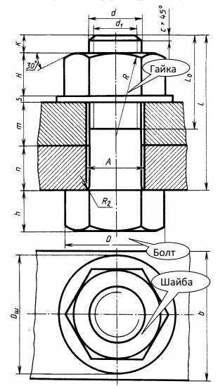

Рисунок – Исходные данные для выполнения задания 6

### Тестовые вопросы для индикатора достижения компетенции ОПК-5.1

Таблица — Тестовые вопросы для индикатора достижения компетенции ОПК-5.1

| № п/п | Вопрос | Варианты ответа |
| --- | --- | --- |
| 1 | Характерным конечным продуктом инженерной компьютерной графики является | Графика тренажерных систем  Геометрическая модель  Диаграмма  Анимационный ролик  Конструкторская документация5 |
| 2 | Электронная модель изделия  может содержать | Технические требования  Электронную библиотеку стандартных изделий  Атрибуты  Электронный каталог покупных изделий  Геометрическую модель |
|  | Атрибут модели может содержать | Допуск  Текст  Геометрическое тело  Размер  Плоскость |
|  | Поверхностная модель по  ГОСТ 2.052-2006 представляется | Композицией кривых  Поверхностями геометрических тел  Множеством ограниченных поверхностей  Композицией точек5 |
|  | Координатная система электронной  модели изделия содержит | Три взаимно перпендикулярные линии  с началом координат  Положительное направление оси z, направленное на наблюдателя  Положительное направление оси х, направленное вверх  Обозначения каждой оси  Положительное направление оси y, направленное вправо5 |

## Контролируемый индикатор достижения компетенции ОПК-5.2

**Индикатор достижения компетенции**: разрабатывает конструкторско-техническую документацию в соответствии с требованиями нормативной документации.

* **Знать**: правила разработки конструкторско-технической документации в соответствии с требованиями нормативной документации.
* **Уметь**: разрабатывать конструкторско-техническую документацию в соответствии с требованиями нормативной документации.
* **Владеть**: современными информационными технологиями разработки конструкторско-технической документации в соответствии с требованиями нормативной документации.

**Типовые контрольные вопросы**:

1. Определение и задачи компьютерной графики.
2. Области применения компьютерной графики.
3. Графическая система.
4. Методы представления графической информации.
5. Растровая графика.
6. Векторная графика.
7. Фрактальная графика.
8. Форматы файлов графики.
9. Цветовые модели RGB, CMYK, HSB.

**Описание шкалы оценивания:**

| Шкала оценивания | Критерий |
| --- | --- |
|
| «зачтено» | Был получен ответ на заданные контрольные вопросы |
| «не зачтено» | На заданные контрольные вопросов не был получен ответ |

**Задание 1:**

Выполнить чертеж, используя:

– при создании элементов построений свойства симметрии детали;

– скругления выполнить с помощью опции скругления команды Фаска.

Нанести элементы изображения, штриховку, проставить размеры, надписи.

Задать уровень видимости линий построения и узлов -1. Создать видимые слои и разместить на них штриховку и размеры. Сохранить чертеж.

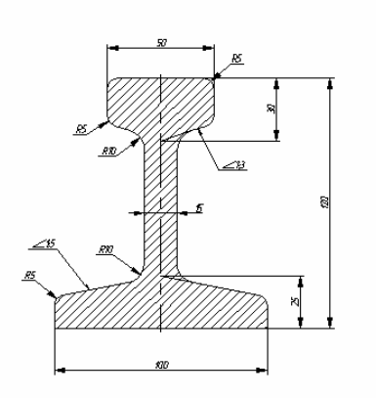

Рисунок – Пример выполнения задания 1

**Задание 2.**

Выполнить чертеж, построить для детали (модели) главный вид и связанный с ним элементами построения вид слева, расположить линии изображения видов в разных слоях. В отдельном слое создать элементы оформления чертежа, проставив на проекционных видах необходимые размеры, надписи, базы, шероховатости поверхностей.

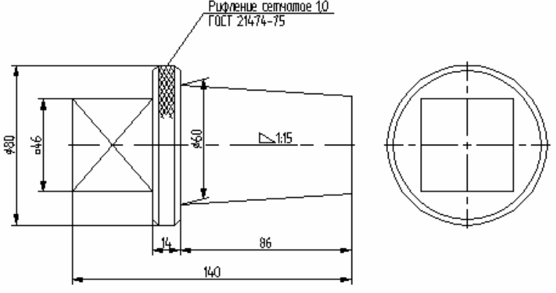

Рисунок – Пример выполнения задания 2

**Задание 3**.

1. Построить чертеж методом эскизного проектирования.
2. Построить чертеж методом параметрического проектирования.

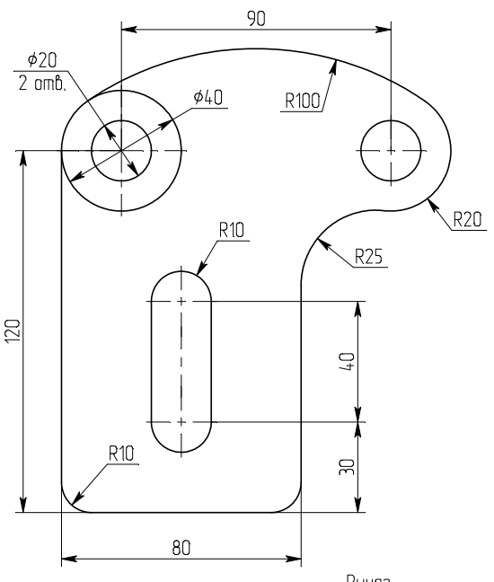

Рисунок – Пример выполнения задания 3

**Задание 4.**

Создать многостраничный документ. Построить на каждой странице главный вид чертежа, используя один из способов построения (тиражирование элементов):

* операцию круговой массив.
* операцию копия/поворот;

– операцию перемещение.

– операцию симметрия.

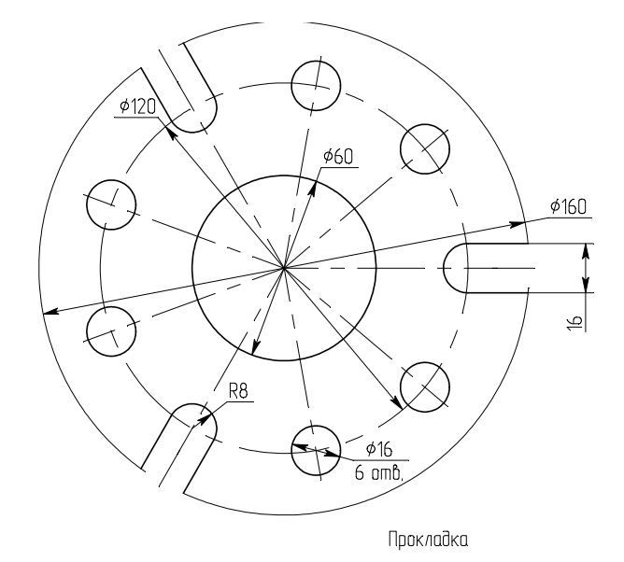

Рисунок – Пример выполнения задания 4

**Задание 5**. Используя параметрические возможности пакета, создать модель прототипа вала.

– создать переменные для диаметров;

– для координации положения шпоночного паза задают параметр L;

– создать дополнительные технологические элементы – выносные элементы и сечения связать с переменными уровней видимости;

– создать элементы управления.

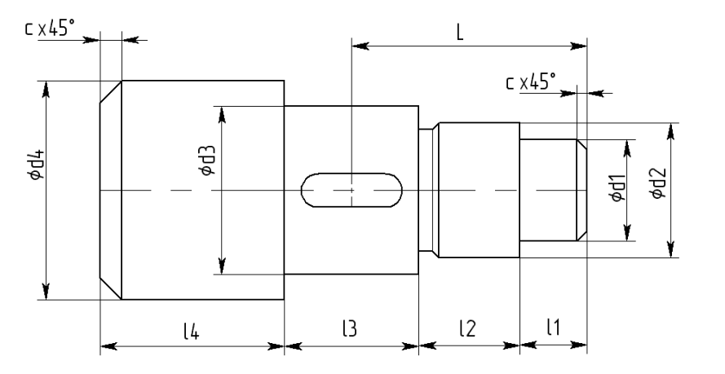

Рисунок – Пример выполнения задания 5

**Задание 6**. Изометрический чертеж

Получить у преподавателя индивидуальное задание – чертеж детали. Выбрать формат чертежа. Выполнить линиями (построениями) каркас изометрического чертежа по размерам в соответствии с полученным заданием.

Выполнить обводку чертежа линиями изображения с использованием команды Эскиз. При необходимости можно поменять масштаб изображения и типы линий.

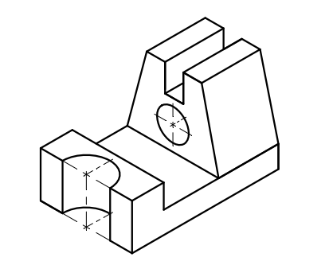

Рисунок – Пример выполнения задания 7

**Задание 7**. Выполнить построение параметрических изображений деталей с использованием линий построения и нанесения штриховки.

– выбрать формат чертежа и задать масштаб изображения;

– в режиме автоматической параметризации построить вид сверху, учитывая привязки к линиям построения.

– выполнить изображения главного вида и вида слева, используя привязки к линиям построения, отражающие проекционную взаимосвязь.

– выполнить изображение штриховки на месте разреза;

– выполнить вынесенное сечение;

– нанести размеры детали на чертеже.

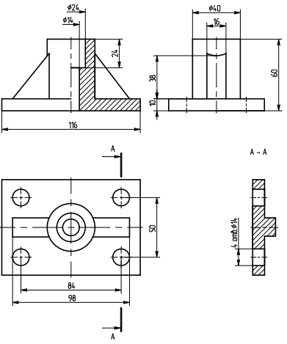

Рисунок – Пример выполнения задания 8

Для заданий в качестве шкалы оценивания используется шкала для оценивания результатов выполнения практических задач (Таблица 8).

## Перечень вопросов промежуточной аттестации

Перечень вопросов промежуточной аттестации (зачет с оценкой) включает теоретические вопросы и практические задания.

Таблица — Перечень теоретических вопросов промежуточной аттестации

| № | Вопрос | Код компетенции или ее части |
| --- | --- | --- |
| 1 | Элементы интерфейса системы | ОПК-5.1, ОПК-5.2 |
| 2 | Настройки системы | ОПК-5.1, ОПК-5.2 |
| 3 | Управление отображением чертежа | ОПК-5.1, ОПК-5.2 |
| 4 | Виды элементов изображения, доступные в режиме "Эскиз" | ОПК-5.1, ОПК-5.2 |
| 5 | Использование сетки и объектных привязок | ОПК-5.1, ОПК-5.2 |
| 6 | Параметры линий изображения, стили линий | ОПК-5.1, ОПК-5.2 |
| 7 | Редактирование эскиза: фаски, обрезка линий, перемещение элементов, копирование | ОПК-5.1, ОПК-5.2 |
| 8 | Штриховки, типы, параметры, использование | ОПК-5.1, ОПК-5.2 |
| 9 | Технические требования. Использование словаря | ОПК-5.1, ОПК-5.2 |
| 10 | Нанесение размеров, допусков и шероховатостей. Параметры этих элементов изображения | ОПК-5.1, ОПК-5.2 |
| 11 | Управление размерами листа чертежа и масштабом изображения. Создание основной надписи | ОПК-5.1, ОПК-5.2 |
| 12 | Принципы создания сборочных чертежей | ОПК-5.1, ОПК-5.2 |
| 13 | Преимущества при создании чертежей с помощью фрагментов | ОПК-5.1, ОПК-5.2 |
| 14 | Что такое рабочие плоскости? Какие типы рабочих плоскостей Вы знаете? | ОПК-5.1, ОПК-5.2 |
| 15 | Создание 3D профиля с использованием штриховки | ОПК-5.1, ОПК-5.2 |
| 16 | Операции вращения и выталкивания. Создание тел с использованием этих операций, свойства операций. | ОПК-5.1, ОПК-5.2 |
| 17 | Какие виды операций по созданию 3D тел Вы знаете?  Булевы операции над телами | ОПК-5.1, ОПК-5.2 |
| 18 | Элементы 3D сцены. Управление отображением трехмерных объектов | ОПК-5.1, ОПК-5.2 |
| 19 | Дополнительные рабочие плоскости, их построение и использование | ОПК-5.1, ОПК-5.2 |
| 20 | Специальные рабочие плоскости: цилиндрическая, сферическая, тороидальная | ОПК-5.1, ОПК-5.2 |
| 21 | Выполнение 3D операций с использованием созданных ранее тел | ОПК-5.1, ОПК-5.2 |
| 22 | Возможные ошибки пересчета 3D модели и способы их устранения | ОПК-5.1, ОПК-5.2 |
| 23 | Какие элементы используются для привязки трехмерных объектов? | ОПК-5.1, ОПК-5.2 |
| 24 | Свойства 3D фрагмента. Управление положением объектов при вставке | ОПК-5.1, ОПК-5.2 |
| 25 | Совмещение вставки фрагментов с булевыми операциями. | ОПК-5.1, ОПК-5.2 |
| 26 | Создание массивов из 3D объектов. | ОПК-5.1, ОПК-5.2 |
| 27 | Моделирование разборки 3D узлов | ОПК-5.1, ОПК-5.2 |
| 28 | Создание проекционных чертежей по 3D модели. | ОПК-5.1, ОПК-5.2 |
| 29 | Дополнительное оформление проекционных чертежей | ОПК-5.1, ОПК-5.2 |
| 30 | Создание разрезов и сечений. Применение разрезов к 3D модели. | ОПК-5.1, ОПК-5.2 |
| 31 | Операции измерений на 3D модели | ОПК-5.1, ОПК-5.2 |

Таблица — Перечень практических заданий промежуточной аттестации

| № | Вопрос | Код компетенции или ее части |
| --- | --- | --- |
| 1 | Выполнение изометрии детали | ОПК-5.1, ОПК-5.2 |
| 2 | Выполнение параметрического чертежа плоского контура с использованием построений сопряжений и нанесением размеров | ОПК-5.1, ОПК-5.2 |
| 3 | Выполнение задания на построение чертежа с простым разрезом | ОПК-5.1, ОПК-5.2 |
| 4 | Выполнение сборочного чертежа с фрагментами изображения болтовых соединений | ОПК-5.1, ОПК-5.2 |
| 5 | Создание трехмерной модели, состоящей из простых геометрических тел | ОПК-5.1, ОПК-5.2 |
| 6 | Создание трехмерной модели с использованием вспомогательных построений | ОПК-5.1, ОПК-5.2 |